OpenGL:

1. 同时使用两组shader着色器的时候，glGetAttribLocation通过program的ID获取不到相应变量的位置？为啥？
2. 什么是片元（Fragment）？是图元，即三角形等；还是OpenGL渲染一个像素所需的所有数据，即单个像素数据？
3. 飞机的欧拉角应用
4. glPolygonOffset( 0.1f, 0.2f ); 该函数尝试了多种参数没有作用

无论是垂直的还是平行的，都没用耶..

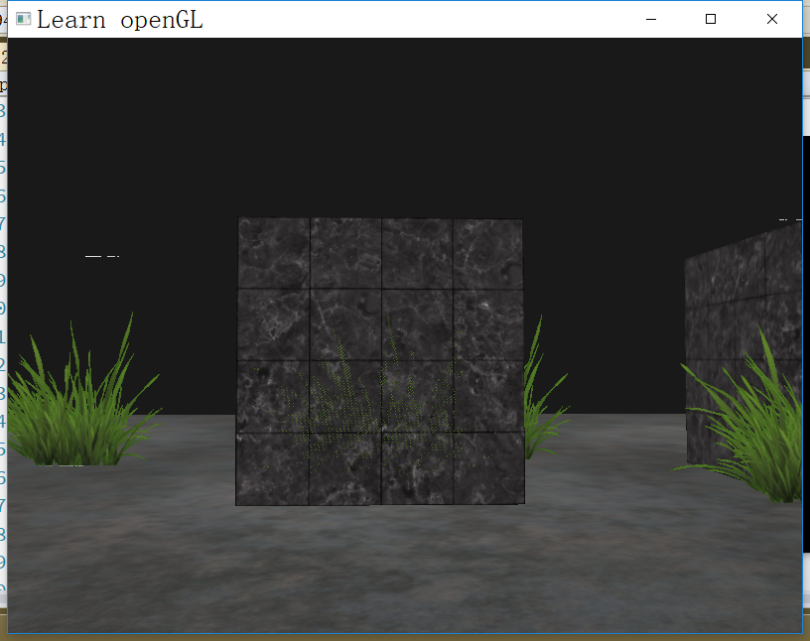

但有些面贴在一起又不会出现这种问题，为什么？

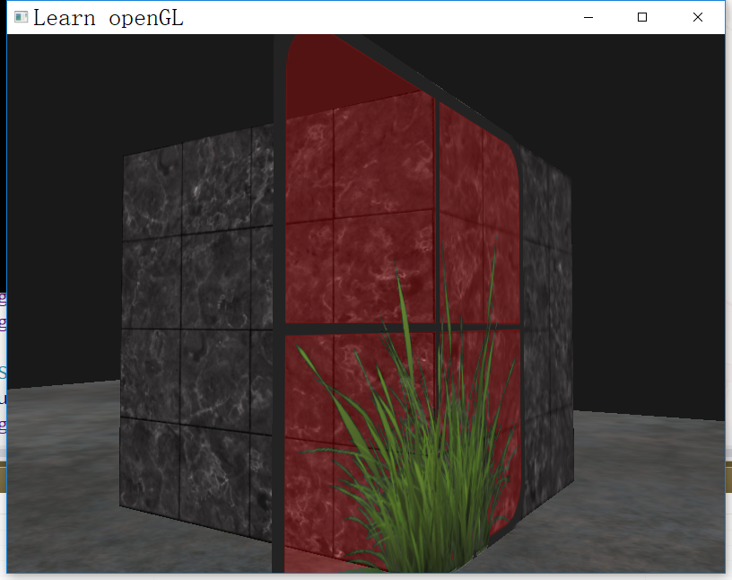

1. 模板测试：

绘制结束后为什么glStencilMask一定要回复0xFF，不然出现这样：

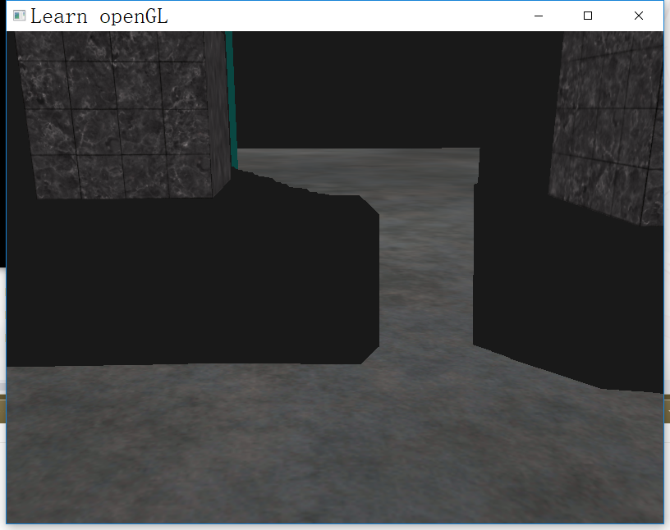

在2th render pass时，通过放大物体，进行模板测试，将测试通过的（也就是立方体的轮廓）渲染出来,这渲染出来的轮廓也应该是一个空心的立方体轮廓，应该是完全将未缩放的立方体遮盖住,为什么我们只看见了在2D平面上环绕在物体周围的轮廓?

光栅化后的片元不也有z深度吗，深度不一样不应该有两个片元？

思考：

模板测试是进行在片段着色器之后，此时坐标应该是2D屏幕左边，所谓模板缓存等也是对应于屏幕上的每一个像素点储存的，而不是3D的。

1. 透明贴图边框有些许残留：

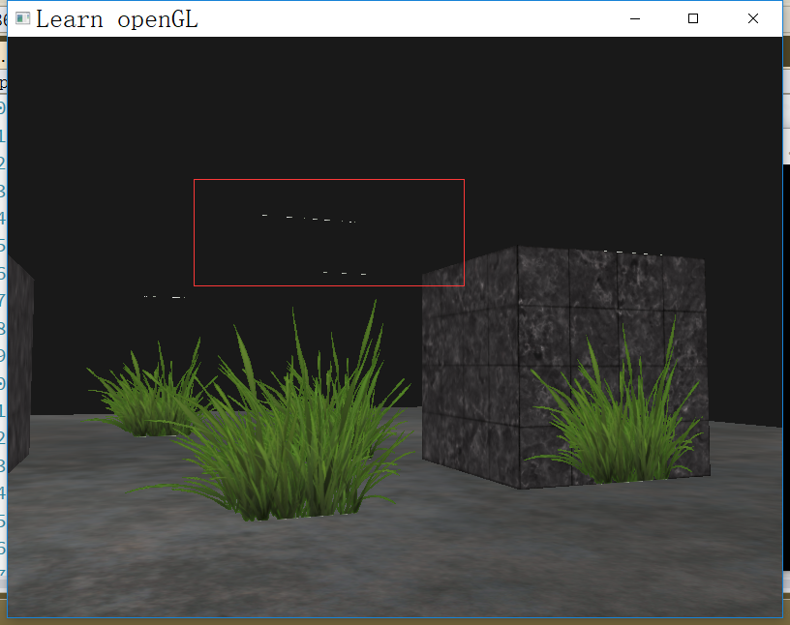

1. glTexParameteri设置一次就不能改了？
2. 总结一下傻逼的自己调试openGL的时候，要注意根据出现的问题的去调试，比如遇到一个类似于深度测试的问题时应查找哪些地方涉及到仔细检查，而不是一味去找不同…

当然，每实现一个小功能，就应该及时地进行测试，看效果有没有达到预期，如果没有，则从新增加的代码出发去查找问题，如果通过了，则进行git保存等。不要每次发现不对的问题时，把所有代码推翻重新找bug。出现问题的地方往往只是新增加的部分。

openGL面向过程太坑了….好不适应，大量代码耦合在一起…所以尽量利用版本管理工具查看每次迭代新增加的内容。特别是对openGL自带的那些函数！！！每个函数有很多长得很像的！！！注意看清楚！！以及每一个参数的含义！！！

1. 纹理索引跟法线索引时怎么解析的？